Відділ освіти виконкому Інгулецької районної у місті ради
Комунальний комбінований дошкільний
навчальний заклад №207
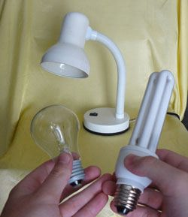

Спеціально-організована діяльність на основі формування економічного виховання

Вид: ДОМІНАНТНЕ
Сфера: «КУЛЬТУРА»
ТЕМА:
“ ЯК НАМ ТРЕБА ВСІМ ЧИНИТИ, ЩОБ ЕКОНОМНО ЖИТИ”

Вихователь:Т.М. Нелупенко

Кривий Ріг
ЕКОНОМИМО ЕЛЕКТРИКУ

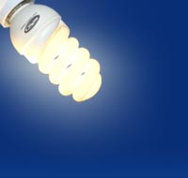
Мета: дати уявлення про електрику, її значення в житті людини; закріпити знання дітей про електроприлади, вміння користуватися ними; учити економити електроенергію; виховувати в дітей ощадливість.

Хід заняття

Дітям загадують загадки.
Ось загадка так загадка: Де поїду - стане гладко. Тільки пальцем не торкай Обпечешся, так і знай.
А щоб взять мене тобі -Маю ручку на горбі.
(Праска)
Є цей прилад в кожній хаті. Що це, можете сказати? Для матусі серіал і футбол для тата

Може скринька ця чудова
Легко показати!
(Телевізор)
Довгий носик, ручку має
Всіх нас чаєм пригощає!
(Чайник)
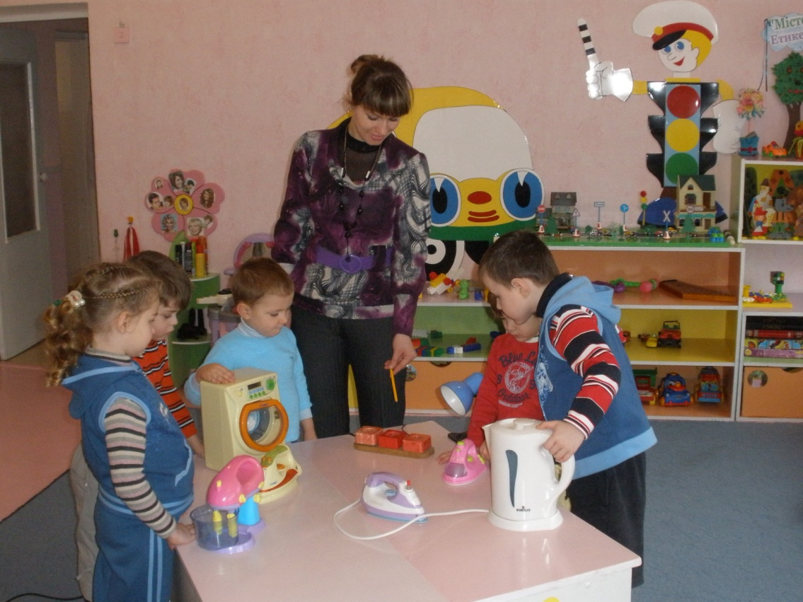
Запитання до дітей:
- Завдяки чому працюють ці прилади? (Електричному струму)
- Для чого потрібен електричний струм?
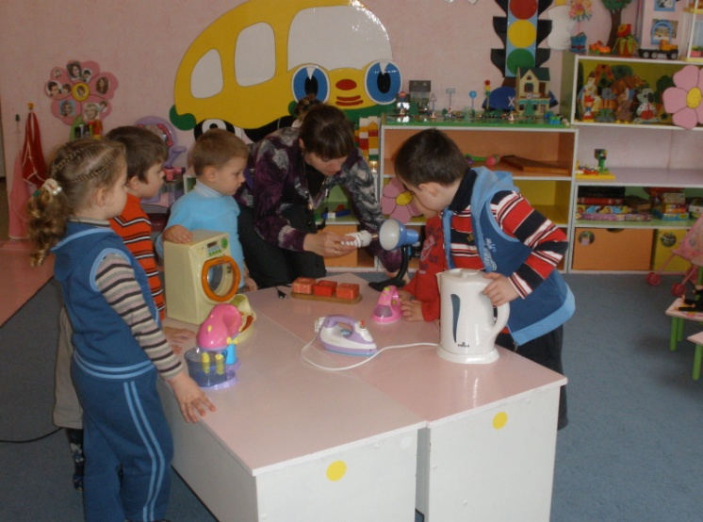
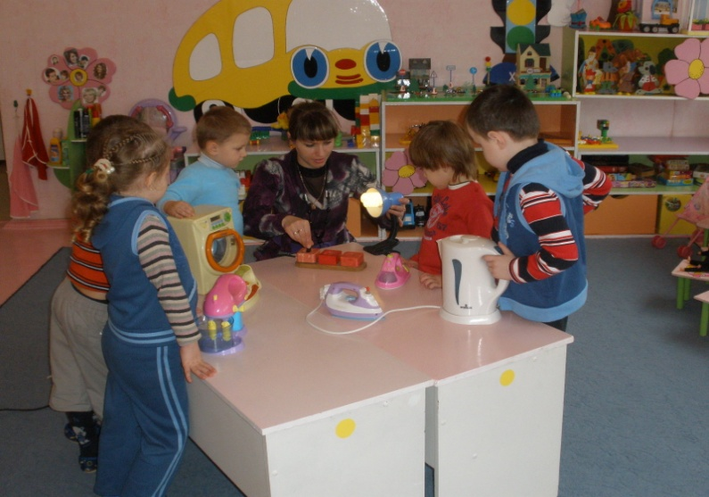
Вихователь пропонує дітям уявити, що буде вдома або в дитячому садку, якщо не стане електрики?

(Не буде світла, не працюватимуть холодильник, телевізор, пральна машина тощо)
Розповідь вихователя. У давні часи, коли люди ще не знали, що таке електрика, вони знаходили різні способи обігрівання житла - топили печі дровами, вугіллям, торфом.
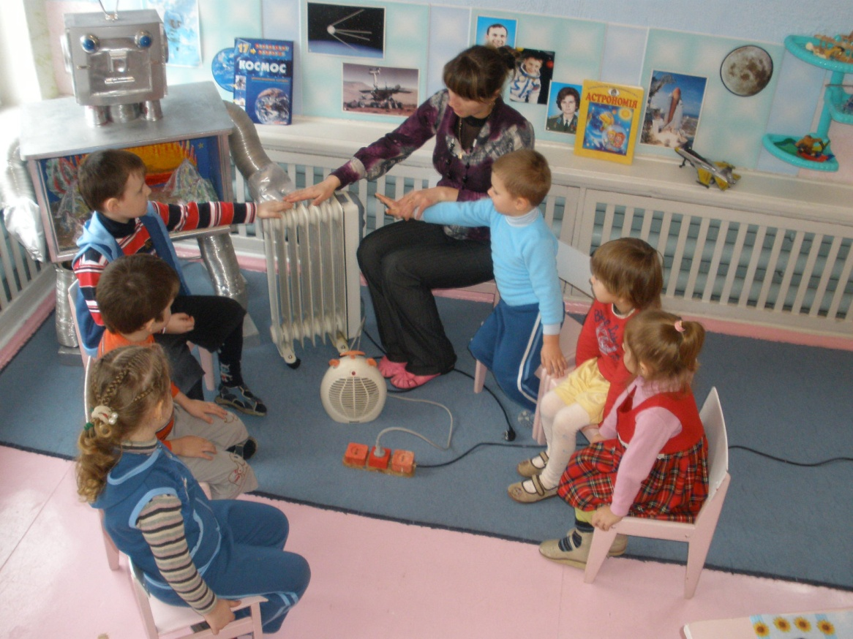
Чим зараз можна обігріти житло? (Електрообігрівачем)

- Якщо раніше для зберігання продуктів використовували погріб, підвал, то зараз...(Холодильник)
- А білизну прали на річці, в кориті, мисці. А тепер це робить...(Пральна машина)
- Щодо таких речей як телевізор, комп'ютер, то вони взагалі з'явилися порівняно недавно.
- А які види транспорту працюють завдяки електриці? (Трамваї, тролейбуси, тощо)
- Де ж виробляється електричний струм? Вихователь пояснює:
- Електричний струм виробляється на різних електростанціях. Теплові електростанції працюють на газу, вугіллі, нафті, торфі. Гідроелектростанції працюють завдяки воді, яка крутить турбіни. Найбільша гідроелектростанція України - Дніпрогес. Пригадайте, де вона розташована? Найпотужніші електростанції - атомні.

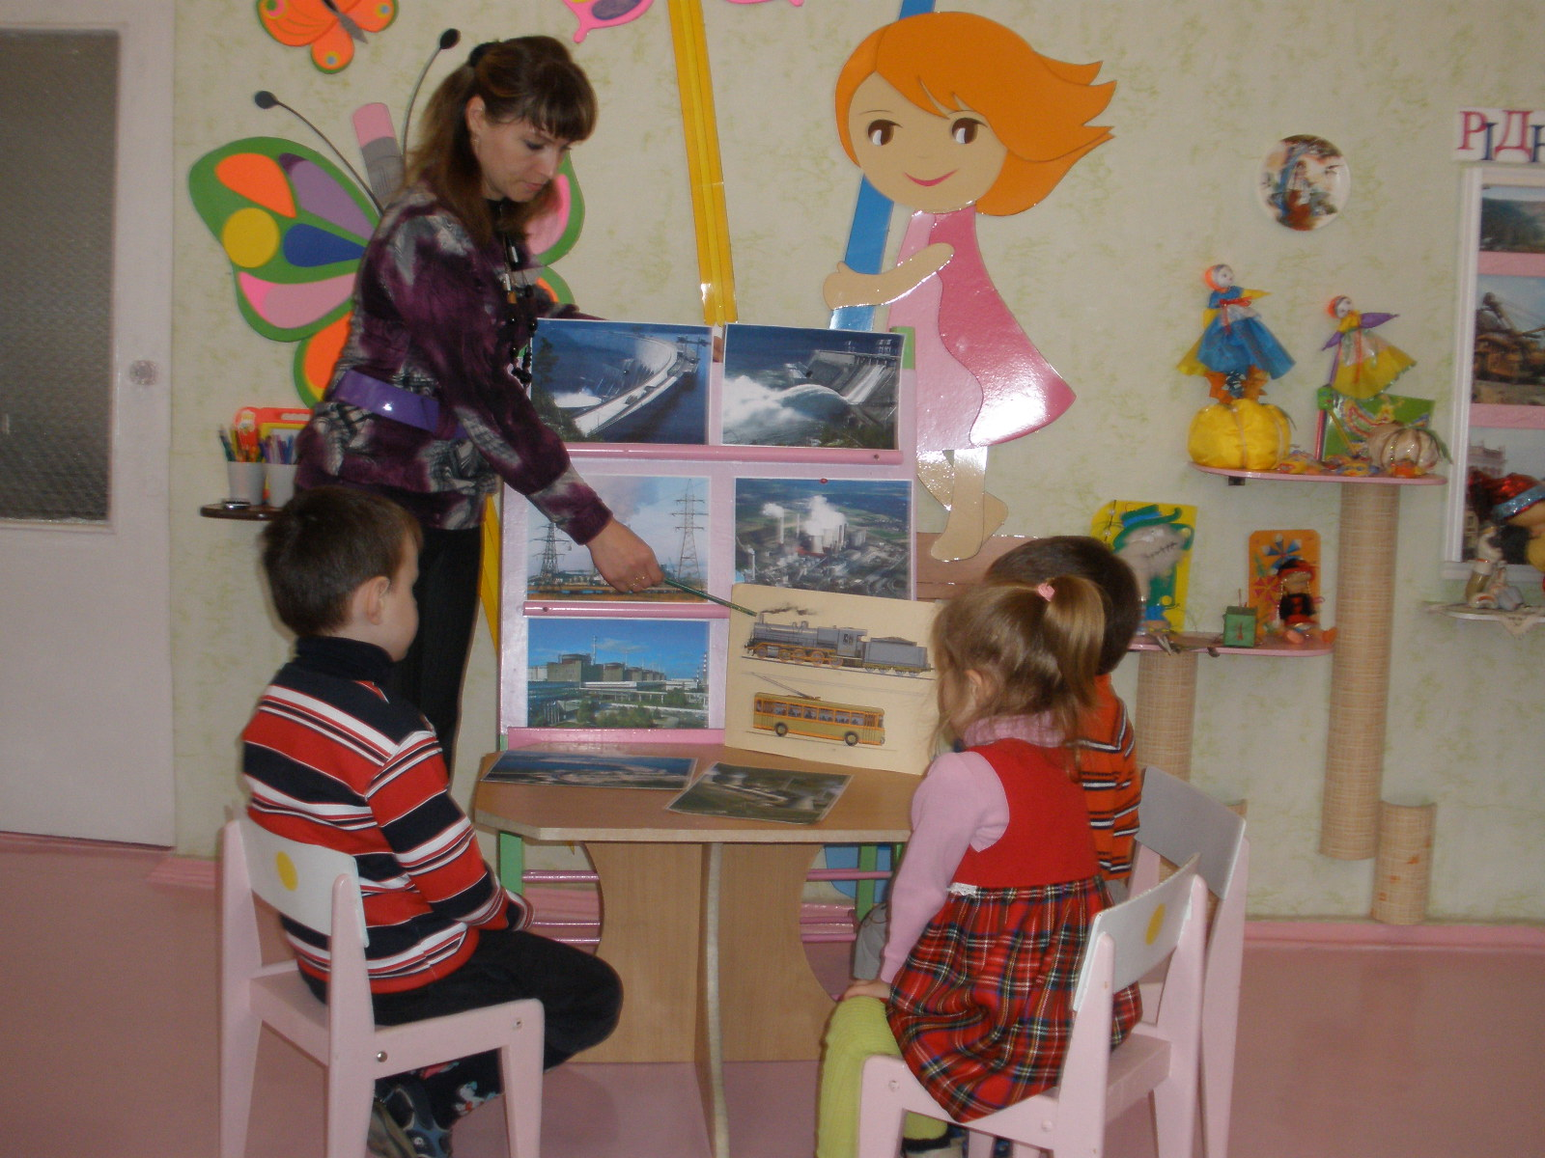
Продовжуючи розповідь, вихователь підкреслює, що дуже багато людей працюють, щоб отримати електроенергію. Це і шахтарі, і газовики, нафтовики та багато інших працівників. Чим більше ми споживаємо електроенергії, тим більше потрібно вугілля, газу, нафти. Усе це коштує грошей, і чималих. Ось чому ми повинні якомога економніше споживати електроенергію як вдома, так і в дитячому садку.
Вихователь пропонує дітям ознайомитися з роботою електричного лічильника. Вони спостерігають, які зміни відбуваються в лічильнику: коли світло вимкнено, цифри нерухомі, а коли світло ввімкнено, працюють електроприлади, цифри швидко змінюються. Вихователь разом з дітьми роблять висновок: чим більше електроенергії споживаємо, тим більше доводиться платити за неї.
- Розкажіть, для чого треба берегти електроенергію?
- А як ми бережемо електрику її вдома, у дитячому садку? (Розповіді дітей)
Узагальнюючи свої відповіді, діти формулюють правила щодо економії електроенергії:
- вимикай світло вдень;
- вимикай телевізор, коли його ніхто не дивиться;
- не забувай вимикати світло у ванній кімнаті, туалеті, коридорі;
- чергові в дитячому садку повинні вимикати світло в роздягальні.
(Діти розглядають картинки й визначають ситуації нераціонального використання електроенергії)
Вихователь звертає увагу дітей, що електричний струм може бути дуже небезпечним для життя людини, якщо порушувати правила користування електричними приладами.
Діти слухають вірш.
Михайло Яцків
Кип'ятильник
Кип'ятильник увімкни І пожежі не минути!
Скип'ятить тобі води: Кожен прилад електричний
Чи на каву, чи на чай. Для дитини небезпечний.
Ти одне лиш пам'ятай: Щоб біди вам не зазнати,
Без дорослих не вмикай! Без дорослих -
Бо він може спалахнути Не вмикати!

- Як треба поводитися з електроприладами, щоб не зазнати біди?
Діти розглядають картинки й визначають ситуації, які становлять небезпеку:
- не вмикати без догляду дорослих,
- торкатися вимикача лише сухими руками, не бавитися з ввімкненими електричними приладами

